Chapitre 6 : Contrôle moteur et précision

Programme moteur généralisé vs. Invariant (chose qui ne change pas)
- Le synchronisme relatif : structure temporelle, l’organisation ou le rythme de l’action; la durée des différents segments d’une action divisée par le temps total de mouvement
  - Ex : le waltz possède un synchronisme relatif unique (pour l’ensemble de mouvements) qui le distingue de d’autres formes de danse
- Structure profonde : structure fondamentale, séquence et rythme d’une action qui définit le patron de mouvement

Synchronisme relatif
- Demeure constant même en changeant les paramètres :
  - Vitesse d’un mouvement rapide (ex : botté rapide vs. botté lent)
  - Grandeur d’une action (ex : écrire gros vs. écrire petit)
  - Force pour produire l’action (ex : lancer balle de tennis vs. lancer ballon de basket)
  - Trajectoire du mouvement (ex : sauter du haut d’une canne vs. d’une colline)
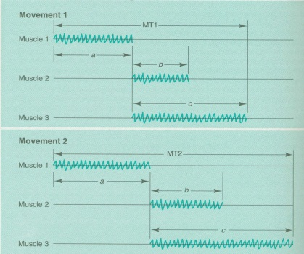
- Peut être considéré comme l’empreinte qui est unique pour chaque action d’une classe de mouvements
  - Ex : dans le premier mouvement, nous avons un temps de mouvement plus rapide que le 2e
    - Calcule les ratios et si ils sont équivalents, même mouvement général mais ils avaient des temps de mouvement différents, le synchronisme relatif est encore considéré comme stable

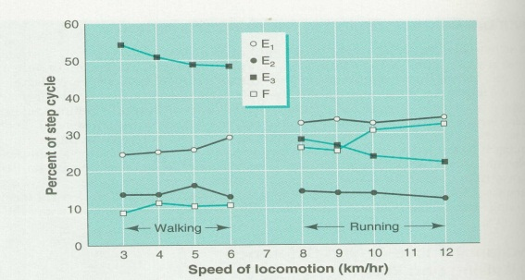
Différence de synchronisme relatif invariant pour marcher et courir
- Prouve que le synchronisme relatif entre marcher et courir est drastiquement différent de l’un et l’autre (montré dans le diagramme)
  - Suggère une différence de programme moteur généralisé pour marcher et courir

Déterminants de précision

L’échange vitesse-précision
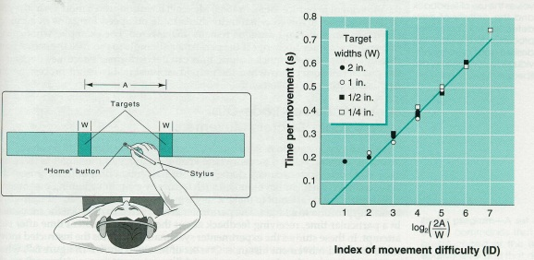
- Tendance d’échanger la précision pour de la vitesse dans leur mouvements dépendant des demandes de la tâche
- Tâche de Fitts: expérience demandant de tapper (avec crayon) entre deux cibles le plus rapidement et précisément possible
  - Conclusion: En changeant la longueur et l’amplitude des cases, on modifie le degré de difficulté de pouvoir continuer à frapper les cases
- Loi de Fitts : Loi de contrôle de mouvement pour des tâches rapides de précision défini que le temps de mouvement (TM) est linéairement relié à l’indice de difficulté (ID)
  - Temps de mouvement = temps/# de mouvements
  - Indice de difficulté = $\log_{2}\left(\frac{2A}{W}\right)$ où A=amplitude et W=longueur
    - Pour même indice de difficulté, même temps de mouvement
  - Indice de performance = ID/TM
    - Exemple examen : Il donne deux A et W – met le en ordre de difficulté (ID) – Calculs à faire à l’examen
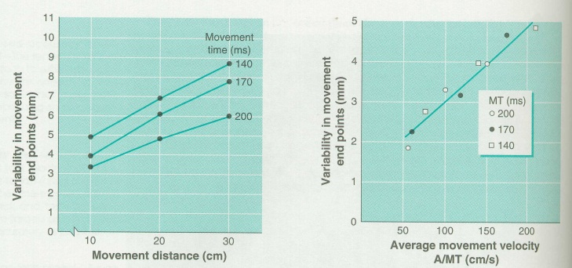
  - L’équation finale du TM = a+b$\log_{2}\left(\frac{2A}{W}\right)$
- L’échange est présent dans une boucle ouverte ainsi que fermée
- Pour produire moins d’erreurs et avoir moins de variabilité, il faut aller plus lentement et diminuer la distance de mouvement

Sources d’erreurs dans des mouvements rapides
- Bruit : interne (corps humain pas parfait)
  - Activités moins précises quand pas à un niveau optimal d’éveil
  - Peut entrer dans plusieurs endroits mais surtout dans effecteurs (muscles)
    - Ex : le stress – peut mettre plus d’effort que d’habitude (overperformance)
    - Ex : environnement – une grosse foule ralentit temps de réaction au 100m à cause du bruit
    - Ex : débutant beaucoup de bruit (pas habitué) vs. expert pas de bruit (habitué)
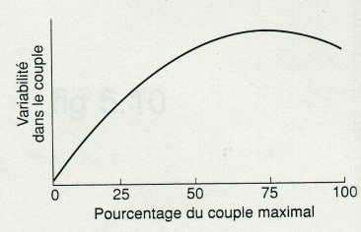
- Activité réflexe : peut avoir variabilité dans contraction des muscles
- Couple : production de force
  - Préférable de produire un mouvement à 100% qu’à 75% puisqu’il existe une plus petite variabilité dans la production de force (couple)
    - Utilisation de toutes les unités motrices à 100% = moins de variabilité
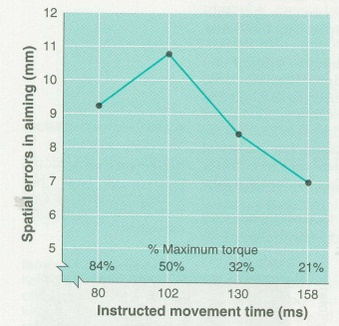
Violations de l’échange vitesse-précision
- Précision spatiale
  - Positionnement spatial final est important à la performance de la tâche
  - Préférable de faire un mouvement à 100%
  - Mouvements plus rapides avec plus de torque préférables
    - Ex: golf, mieux avec le fer moins de distance mais travail 100% comparé au fer qui voyage plus loin mais on va donner 75%
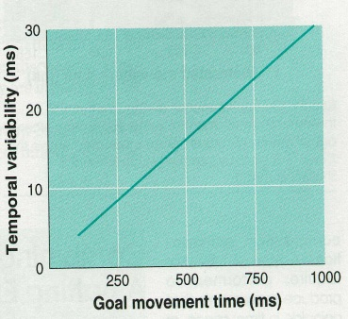
- Précision du timing
  - Précision du temps de mouvement est important à la performance de la tâche
  - Plus vous allez vite, moins de variabilité

Combinaison des principes
Ex : Batting au baseball
- Avec la pesanteur un petit plus grande pour le bat on prend plus de temps (75%) à frapper la balle
- Le 20m/s donne un 3 pied d’extra pour juger la vitesse du mouvement de la balle et tu frappes à 100% donc c’est mieux (plus précis)
**On ne devrait pas pratiquer à 75%, juste à 100% quand on a le choix**



